Lycée Ozenne - CPGE Scientifiques - TB / BCPST
Thème 2023-2024 : Faire croire
Références, consignes de lecture

A propos du THÈME
Commencez par aller chercher dans un dictionnaire / une encyclopédie le sens de l’expression
Nous vous proposons ensuite de nombreuses émissions à voir / à écouter. Ecoutez, lisez, et prenez des notes pour vous familiariser avec le thème.

À VOIR
Des films de fiction :
Total recall, Paul Verhoeven – 1990
La vie est belle, Roberto Benigni, 1997
The Truman Show, Peter Weir - 1998.
Matrix, Lana et Lilly Wachowski - 1999
L’adversaire, Nicole Garcia - 2002
A L’origine, Giannolli - 2008
L’ombre de Staline, Agnieszka Holland - 2019
Mon crime, Ozon – 2023
Un documentaire
https://www.youtube.com/watch?v=aJevH7PMkoo sur les rumeurs et les fakes news
A propos de l’allégorie de la caverne, Platon https://www.youtube.com/watch?v=2yfePu67xoI

À ÉCOUTER
Des émissions traitant de notre thème (prendre des notes)
* https://www.radiofrance.fr/franceculture/podcasts/la-suite-dans-les-idees/mensonge-et-verite-9699230
* https://www.radiofrance.fr/franceculture/podcasts/avis-critique/les-fonctions-du-mensonge-1328503
* https://www.radiofrance.fr/franceculture/podcasts/concordance-des-temps/le-mensonge-en-politique-7152623.
* https://www.radiofrance.fr/franceculture/podcasts/avec-philosophie/faut-il-se-mefier-des-belles-paroles-8354662

À LIRE
1984, Orwell – à lire absolument
L’adversaire, Emmanuel Carrère
Dom Juan, Molière…

A propos des ŒUVRES
Le plus important est de vous procurer très vite les trois œuvres au programme, et de vous les procurer dans les éditions prescrites ABSOLUMENT :
CHODERLOS de LACLOS, Les Liaisons dangereuses – présentation de René Pomeau et dossier de Nathalie Kremer - édition GF-Flammarion 2023
MUSSET, Lorenzaccio – présentation et dossier de Florence Naugrette avec le concours de Sylvain Ledda et d’Esther Pinon - édition GF-Flammarion 2023
ARENDT, Du Mensonge à la violence, essais de politique contemporaine -traduction de Guy Durant, Le Livre de Poche, « Biblio essais », 2020 - Uniquement l’essai « Du mensonge en politique ».
ARENDT, La crise de la culture - édition de Patrick Leny, Gallimard « Folio essais », 1989 Edition Folio essais Gallimard. Uniquement l’essai « Vérité et politique ».

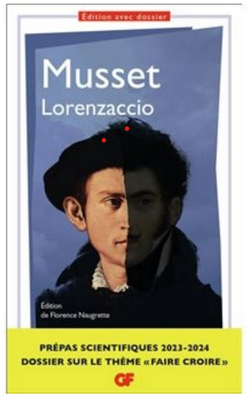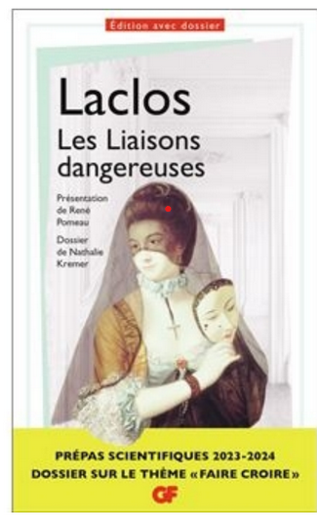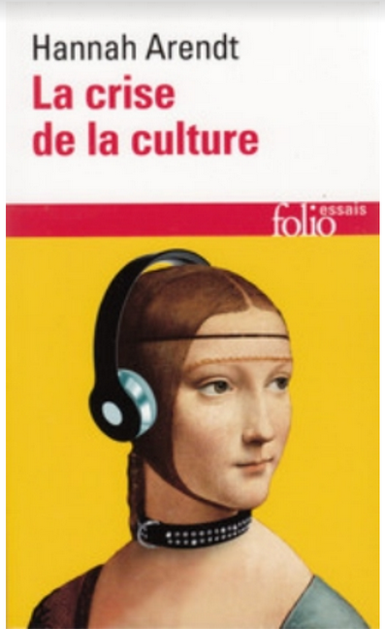

Pour chaque ouvrage, aller repérer une biographie de l’auteur - ficher les introductions des œuvres / les dossiers.
Pour vous accompagner dans la lecture des œuvres, suivent quelques émissions à écouter et conseils pour prendre quelques notes dès votre première lecture qui doit se faire ABSOLUMENT avant la rentrée.

MUSSET, Lorenzaccio
Une vidéo rapide en introduction pour présenter l’œuvre
https://www.youtube.com/watch?v=rGCC94th3IM

Regardez :
Absolument : la mise en scène de Zefirrelli à la comédie française :
https://www.youtube.com/watch?v=gJotsC0k4cY
Pour une vision plus contemporaine, les teasers de la mise en scène de Garuti ou de Belletante
https://www.theatre-contemporain.net/spectacles/Lorenzaccio-11722/
https://www.theatre-contemporain.net/spectacles/Lorenzaccio/

Écoutez :
Une version audio un peu vieillie mais qui peut vous aider, de la mise en scène de Gérard Philippe : https://www.youtube.com/watch?v=t82F3xf-kUc
https://www.radiofrance.fr/franceculture/podcasts/les-nuits-de-france-culture/quand-gerard-philipe-rencontre-lorenzaccio-1189305

* Faites-vous une liste des personnages et de leurs relations et le résumé global en 10 lignes.
* Faites-vous un résumé des actes : identifiez qui fait croire quoi à qui, pourquoi et comment. Attention ! celui qui ment peut aussi se mentir.
* Quels idéaux sont posés dans la pièce : qui les incarne?
* Relevez des citations qui vous semblent en lien avec le thème.
Lisez aussi la préface et le dossier.

Choderlos de LACLOS, Les Liaisons dangereuses

Écoutez :
* une lecture du texte : https://www.radiofrance.fr/franceculture/podcasts/serie-les-liaisons-dangereuses-de-choderlos-de-laclos
* https://www.radiofrance.fr/franceculture/podcasts/les-chemins-de-la-philosophie/choderlos-de-laclos-les-liaisons-dangereuses-7193053
Regardez :
Un documentaire : https://www.arte.tv/fr/videos/098428-000-A/les-liaisons-scandaleuses/
A voir absolument : le film de Stephen FREARS, version très fidèle du roman : Les Liaisons dangereuses. Version très fidèle au roman : https://www.youtube.com/watch?v=HP_J8nnkBT8
…et toute autre version si ça vous plaît: https://www.vogue.fr/culture/article/les-liaisons-dangereuses-

* Faites une liste des personnages et de leurs relations.
* Faites un résumé englobant chaque fois une dizaine de lettres : identifiez qui fait croire quoi à qui, pourquoi et comment. Attention celui qui ment peut aussi se mentir.
* Observez aussi le dispositif du début : les avertissement de l’éditeur et du rédacteur.
* Relevez des citations qui vous semblent en lien avec le thème.
* Lisez et fichez la préface et le dossier.

Hannah ARENDT,
Du mensonge à la violence, (1972), « Du mensonge en politique » (p. 11-68)
La Crise de la culture (1961), « Vérité et politique » (p.289-336)
Attention ! Vous devez vous procurez les deux ouvrages, mais seuls les deux chapitres mentionnés ci-dessus sont au programme.

A propos d’Hannah ARENDT :
Ecoutez :
https://www.radiofrance.fr/franceculture/podcasts/serie-hannah-arendt-la-passagere
A propos des origines du totalitarisme : https://www.radiofrance.fr/franceculture/podcasts/les-chemins-de-la-philosophie/le-totalitarisme-une-tyrannie-comme-les-autres-1430440
Regardez :
https://enseignants.lumni.fr/fiche-media/00000001141/hannah-arendt.html
Le film de Von Trotta Hannah Arendt, 2012 : https://www.france.tv/films/4800286-hannah-arendt.html

« Du mensonge en politique »
Regardez : le film de Spielberg, Pentagon papers, 2017 – pour comprendre le contexte
Bande annonce : https://www.youtube.com/watch?v=C2ZfCmdPN78
Ecoutez une émission consacrée à la propagande, dans ses liens avec le mensonge
https://www.radiofrance.fr/franceculture/podcasts/le-pourquoi-du-comment-philo/comment-la-propagande-aggrave-t-elle-le-mensonge-6329904
Lisez :
L’article de Sabrina Laubisse, « L’exigence de vérité en démocratie est un leurre » :
https://www.revuepolitique.fr/lexigence-de-verite-en-democratie-est-un-leurre-venu-dailleurs/

« Vérité et politique »
Pour comprendre l’enjeu et l’actualité de l’œuvre Lisez
https://www.lecho.be/culture/litterature/la-post-verite-avant-le-totalitarisme/10157939.html
Mazarine Pingeot, « Pour mieux saisir la post-vérité, relire Hannah Arendt » :
https://theconversation.com/pour-mieux-saisir-la-post-verite-relire-hannah-arendt-71518

Lisez avec attention les deux textes. Relevez citations et extraits en lien avec le thème du programme.

